BAB II

TINJAUAN PUSTAKA

2.1 Profil Organisasi

2.1.1 Sejarah Dinas Koperasi Dan Usaha Kecil Dan Menengah Kota Palembang

Dinas koperasi dan usaha kecil dan menengah kota Palembang dalam menjalankan tugas dan fungsinya didukung oleh sumber daya manusia, program/kegiatan serta dukungan anggaran baik APBD maupun APBN. Namun pada tahun 2017 ini anggaran yang dilaksanakan oleh dinas koperasi dan usaha kecil dan menengah hanya angaran APBD kota Palembang dan belum ada dana APBN yang dianggarkan pada dinas tersebut. Berbagai macam program/kegiatan telah dijalankan selama kurun waktu tahun 2017. Berbagai kendala dan hambatan telah dilalui dalam menjalankan pembinaan terhadap koperasi maupun usaha kecil menengah yang menjadi binaan. Semua ini tentu saja tidak terlepas dengan kerja sama yang baik antara dinas koperasi dan usaha kecil dan menengah kota Palembang dengan stakeholder dari masing-masing yang membidangi.

Laporan ini disusun untuk memenuhi ketentuan peraturan pemerintah nomor 3 tahun 2007 tentang laporan penyelenggaraan pemerintahan daerah kepada pemerintah. Laporan keterangan pertanggungjawaban kepala daerah kepada dewan perwakilan rakyat daerah, dan informasi penyelenggaraan pemerintahan daerah kepada masyarakat (lembaran Negara republik Indonesia tahun 2007 nomor 19, tambahan lembaran Negara republik Indonesia nomor 4593).

Dengan adanya peraturan daerah kota Palembang nomor 6 tahun 2016 tentang pembentukan, susunan organisasi dan tata kerja dinas daerah kota Palembang, maka yang tadinya dinas ini bernama dinas perindustrian,perdagangan dan koperasi kota Palembang telah berubah menjadi dinas koperasi dan usaha kecil dan menengah kota Palembang sehingga dalam penyusunan laporan ini telah menitik beratkan pada program dan kegiatan yang sesuai dengan tugas pokok dan fungsi dinas tersebut.

2.1.2 Tugas Pokok Dan Fungsi

Dinas koperasi dan usaha kecil dan menengah kota Palembang menangani urusan wajib bukan pelayanan dasar dibidang koperasi dan usaha kecil menengah. Berdasarkan peraturan daerah nomor 6 tahun 2016 tentang pembentukan, susunan organisasi dan tata kerja dinas daerah kota Palembang, serta peraturan walikota Palembang nomor 59 tahun 2016 tentang pelaksanaan peraturan daerah kota Palembang nomor 6 tahun 2016 tentang pembentukan, susunan organisasi dan tata kerja dinas daerah kota Palembang, maka tugas pokok dan fungsi serta struktur organisasi tata kerja dinas koperasi dan usaha kecil menengah kota Palembang sebagai berikut :

1. Tugas pokok

Tugas pokok koperasi dan usaha kecil menengah kota Palembang adalah melaksanakan sebagian urusan pemerintahan daerah dibidang koperasi dan usaha kecil menengah berdasarkan ketentuan peraturan perundang-undangan yang berlaku dari petunjuk pelaksanaanya.

1. Fungsi

Fungsi dinas koperasi dan usaha kecil menengah kota Palembang adalah sebagai berikut :

1. Perumusan kebijakan teknis
2. Pelaksanaan kebijakan sesuai dengan lingkup tugasnya
3. Penyelenggara urusan pemerintah dan pelayanan umum
4. Pelaksanaan evaluasi dan pelaporan sesuai dengan lingkup tugasnya
5. Pelaksanaan administrasi dinas sesuai dengan lingkup tugasnya
6. Pelaksanaan fungsi lain yang diberikan oleh walikota terkait dengan tugas dan fungsimya

2.1.3 Visi Dan Misi

Visi dinas koperasi dan usaha kecil dan menengah kota Palembang adalah terwujudnya koperasi dan usaha kecil dan menengah yang mandiri dan berdaya saing untuk meningkatkan ekonomi kerakyatan menuju PALEMBANG EMAS 2018.

Misi dinas koperasi dan usaha kecil menengah kota Palembang adalah :

1. Meningkatkan dan memberdayakan koperasi dan UKM melalui fasilitasi usaha, akses permodalan, dan peningkatan kualitas SDM
2. Menumbuh kembangkan kelembagaan koperasi dan UKM melalui sistem ekonomi kerakyatan
3. Memberikan iklim usaha yang kondusif dengan pengembangan kewirausahaan koperasi dan UKM
4. Meningkatkan pembinaan, pengawasan dan pemeriksaan untuk mewujudkan koperasi dan UKM yang sehat

2.1.4 Struktur Organisasi

Struktur organisasi dinas koperasi dan usaha kecil menengah kota Palembang adalah sebagai berikut:

1. Kepala dinas
2. Sekretaris, yang membawahi 3(tiga) sub bagian yaitu :

* Sub bagian umum dan kepegawaian
* Sub bagian keuangan
* Sub bagian perencanaan dan pelaporan

1. Bidang kelembagaan koperasi, membawahi 3(tiga) seksi yaitu:

* Seksi kelembagaan
* Seksi penyuluhan
* Seksi monitoring dan evaluasi koperasi

1. Bidang pengawasan dan pemeriksaaan, membawahi 3(tiga) seksi yaitu:

* Seksi penilaian kesehatan koperasi
* Seksi pemeriksaan kelembagaan dan usaha koperasi
* Seksi penerapan peraturan dan sanksi

1. Bidang pemberdayaan koperasi, membawahi 3(tiga) seksi yaitu:

* Seksi fasilitasi usaha koperasi
* Seksi peningkatan SDM koperasi
* Seksi pengembangan, penguatan, dan perlindungan koperasi

1. Bidang pemberdayaan usaha mikro, membawahi 3(tiga) seksi yaitu:

* Seksi fasilitasi usaha mikro
* Seksi pengembangan, penguatan, dan perlindungan usaha mikro
* Seksi peningkatan kualitas kewirausahaan

1. Bidang pembinaan koperasi, membawahi 3(tiga) seksi yaitu:

* Seksi kelembagaan
* Seksi pengamanan jaringan usaha
* Seksi fasilitasi dan kemitraan

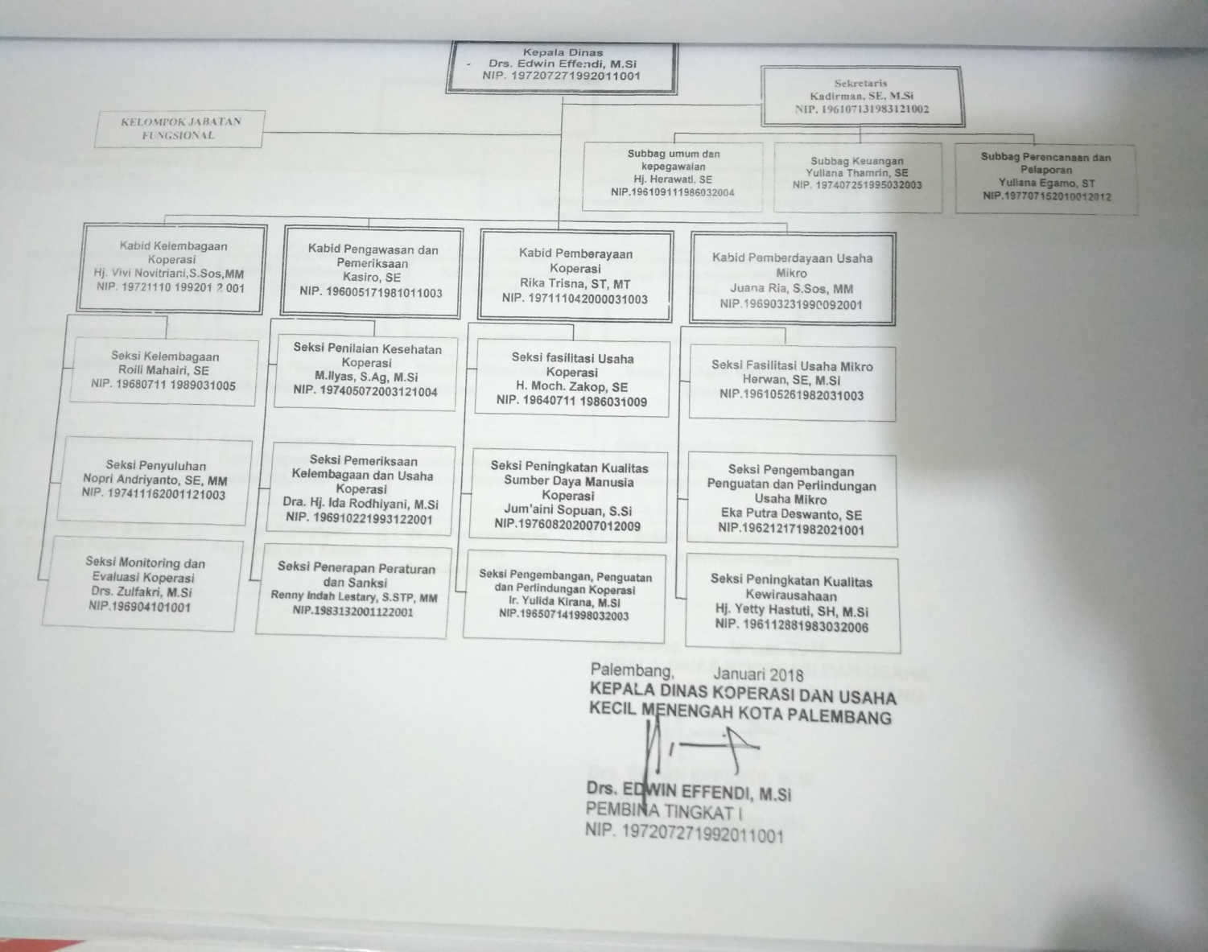

Gambar 2.1 Struktur Organisasi Dinas Koperasi Dan Usaha Kecil Dan menengah Kota Palembang

2.2 Knowledge

Knowledge adalah suatu hasil yang terjadi saat seseorang telah melakukan suatu penginderaan terhadap suatu objek. Penginderaan terjadi melalui panca indera manusia ,yaitu melalui penglihatan,pendengaran,penciuman,rasa,dan raba. Knowledge yang diperoleh seseorang sebagaian besar berasal dari penginderaan atas mata dan telinga (Notoadmodjo ,2007:139).

Knowledge merupakan suatu penggunaan informasi dan data secara penuh serta dilengkapi oleh potensi keterampilan, kompetensi, ide, intuisi, komitmen, dan motivasi orang-orang yang terlibat didalamnya. Dari pandangan holistic menganggap knowledge terdapat didalam berbagai ide, keputusan, talenta, akar penyebab, hubungan, perspektif, dan konsep. Knowledge tersimpan didalam kepala per individu atau telah diubah menjadi bentuk penulisan didalam sebuah proses, dokumen, produk, fasilitas, dan sistem organisasi. Knowledge juga merupakan suatu tindakan, inovasi, keahlian yang dikumpulkan menjadi suatu hubungan dan juga aliansi khusus (Kusumadmo ,2013),.

Knowledge ialah suatu informasi yang telah tersusun dan sudah dianalisa agar lebih mudah dipahami dan bermanfaat untuk pemecahan masalah dan dapat juga digunakan untuk bahan pengambilah suatu keputusan (Liebowitz, 1999). Knowledge juga dapat diartikan seluruh bagian dari penglihatan, pengalaman, dan juga suatu prosedur yang telah ditimbang kebenarannya yang nantinya dapat mempengaruhi perilaku dan pikiran, serta meningkatkan kemampuan dalam suatu pemecahan masalah, pengambilan keputusan serta pembelajaran dan pengajaran.

Knowledge menurut kluge merupakan suatu pengertian akan hubungan suatu sebab akibat